忻政函〔2023〕6号

忻州市人民政府
关于雄忻高铁五台山段征收补偿
安置方案的批复

五台山风景名胜区管理委员会：
你单位《关于雄忻高铁五台山段征收补偿安置方案的请示》（台管委〔2022〕124号）收悉。经研究，现批复如下：
一、请按照《忻州市人民政府关于进一步明确五台山风景名胜区管委会履行相关自然资源管理职责的通知》（忻政函〔2022〕5号）精神，认真履行好征收补偿相关职责。
二、征收过程中要严格依法合规。坚持公平、公正、公开，维护法治权威，维护群众合法利益，确保征收程序到位、安置补偿到位、政策落实到位，按期完成征收任务。

忻州市人民政府
2023年2月14日

（此件公开发布）

忻州市人民政府办公室 2023年2月16日印发

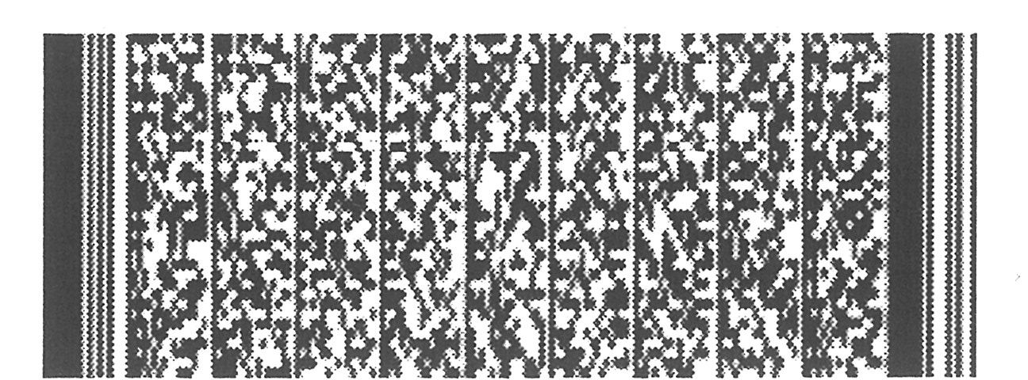
共印15份

